n个不同元素在m个位数中(n>=m)的 可排列总数P=n!/(n-m)!
当n=m时 P=n! //(0!=1数学意义为阶乘运用在排列组合中没有情况即时一种情况)

例: n=m

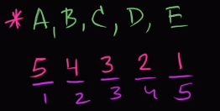 =>
_______________________________________________________________________________

例:n>m

 
